【北师大版】八年级物理上册：《3.4平均速度的测量》导学案

【学习目标】
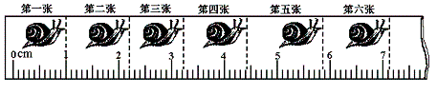
1、学会使用停表和刻度尺正确测量时间、距离，并求出平均速度。
2、加深对平均速度的理解。
【重点与难点】
1、时间和长度的测量
2、对平均速度的理解。
【温故互查】
1．物理学中，用______表示物体运动快慢的程度，即物体________________________ 来比较物体的运动的快慢，在国际单位制中其单位是_______。
2．实验室中常用__________和_________分别测量出物体运动经过的 和 ，然后应用公式： ，计算物体运动的速度。
【设问导读】
1．物理学中，用______表示物体运动快慢的程度，即物体________________________来比较物体的运动的快与慢，在国际单位制中其单位是_______。
2．为了测量物体在某段路程或某段时间内的运动速度，我们需要测量出物体运动所经过的__________和___________，然后用公式__________就可计算出物体运动的速度。
【自学检测】
1．在测物体平均速度的实验中，主要的测量器材是 和 ，其作用是测_______和 ，然后用公式 来计算物体的平均速度．
2．一个物体做直线运动，在1min内走了90m，已知它在前lOs内通过20m的路程，这个物体做的是 运动，其1min内的平均速度是 ，后50s内的平均速度是 ．
3．某课外兴趣小组的同学们为了研究蜗牛的运动情况，将蜗牛放在刻度尺上让其沿刻度尺爬行，并每隔10s拍摄记录蜗牛的位置，拼成如图所示的照片。

同学们依据此图片获得数据，如下表：
（1）请你根据图中的情景，把表格中的内容补充完整；

（2）根据上表的数据，你可得出蜗牛是做____________运动，整个50s内的平均速度是__________m/s。
照片序号 | 1 | 2 | 3 | 4 | 5 | 6
时间t/s | 0 | 10 | 20 | 30 | 40 | 50
路程  s/mm | 0 | 12 | 22.2 |  | 48.7 | 61.2
4．一个物体做直线运动，全程48m，前一半路程用了4s，后一半路程用了6s，那么物体通过前一半路程的速度是______m/s，通过后一半路程的速度是______m/s，全程的平均速度是________m/s。
5．下列四个选项中，平均速度最大的是（ ）
A.航模飞行器以11m/s的速度飞行
B.汽车以50km/h的速度在公路上行驶
C.百米赛跑中运动员用10s跑完全程
D.从30m高处竖直下落的物体用了2.5s
6．下列对于物体平均速度的描述与事实不相符的是 （ ）
A.正常运行的客运火车一般为40m/s
B.高速公路上的小汽车可达30m/s
C.人步行约1.3m/s
D.骑自行车的速度约为20m/s
【巩固练习】
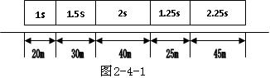
1一辆小汽车在平直的水平公路上行驶，在这条公路上任意取如图所示的5段路程，并将小汽车通过的各段路程及对应的时间记录下来。据此可判断：小汽车在这5段路程中做_____ 运
动，速度大小是______m/s。
2．在测平均速度的实验中，所需要的器材有__________、___________、__________、__________、________。其中用________测出小车通过的路程，用 测出小车通过这段路程所用的时间。
3．某班同学在用皮尺和秒表测平均速度时，四位记时员记录了李丽同学跑步通过10m，20m,30m,40m处的时间，并记录在表中：
路程 | 10m | 20m | 30m | 40m
时间 | 3.2s | 5.3s | 6.8s | 9.2s
根据上面的数据，计算出李丽同学跑步的平均速度：
（1）从起跑点到10m处的平均速度是
m/s；
（2）从10m到30m处的平均速度是 m/s；
（3）从30m到40m处的平均速度是 m/s；
（4）小丽做 运动。
【拓展延伸】
1．猜想一下你在百米赛跑中的速度越来越慢，是先慢后快，还是……怎样验证你的猜想是否正确？你能和同学们想办法完成这次实验探究活动吗？请将这次探究活动的主要内容写下来。

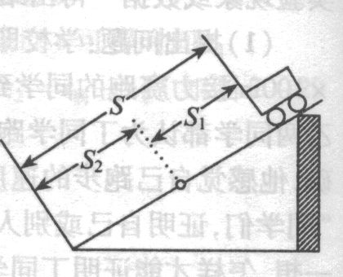
2．实验探究：小车沿斜面滑下的速度是否变化？

你的猜想是： 。
(1)实验器材： 、 、斜面、小车．
(2)实验原理：__________
(3)实验步骤：
①如图所示，用木块将带槽的木板支成斜面，测出斜面的长度s，使斜面保持很小的坡度（目的是使小车滑行得慢一些，便于测量时间），使小车从斜面顶部滑下．
②测小车从斜面顶端滑下到撞击金属片的时间t，在正式测量以前应该先练习几次，熟练以后会测得更准．
③将金属片移至中间某点，测出小车从斜面顶端滑过前一段路程s₁及所用的时间t₁ ，算出小车通过前一段路程的平均速度v₁。
④求出斜面的后一段路程s₂，及后一段路程所用的时间t₂，算出后一段路程的平均速度v₂，将结果填入表格中。比较v₁、v₂可得出结论．
⑤比较v₁、v₂可得出结论：
。

